**МИНИСТЕРСТВО НАУКИ И ВЫСШЕГО ОБРАЗОВАНИЯ**

**РОССИЙСКОЙ ФЕДЕРАЦИИ  
ФГАОУ ВО «СЕВЕРО - КАВКАЗСКИЙ ФЕДЕРАЛЬНЫЙ УНИВЕРСИТЕТ»**

**ИНСТИТУТ МАТЕМАТИКИ И ИНФОРМАЦИОННЫХ ТЕХНОЛОГИЙ ИМЕНИ ПРОФЕССОРА Н.И. ЧЕРВЯКОВА**

**КАФЕДРА ИНФОКОММУНИКАЦИЙ**

**Дисциплина «Теоретические основы автоматизированного управления»**

**Отчет**

**по лабораторной работе №1**

**на тему: «Создание контекстной диаграммы»**

Выполнил: студент группы ИВТ-бо-18-1 (1)

Данченко Максим Игоревич

________________________(подпись)

Проверил: доцент кафедры инфокоммуникаций, канд. техн. наук

Воронкин Роман Александрович

________________________(подпись)

Ставрополь, 2021 г.

**Цель работы:** ознакомиться с принципами применения стандарта

моделирования данных IDEF0 и получить навыки построения контекстной диаграммы.

Таблица 1 – Индивидуальный вариант



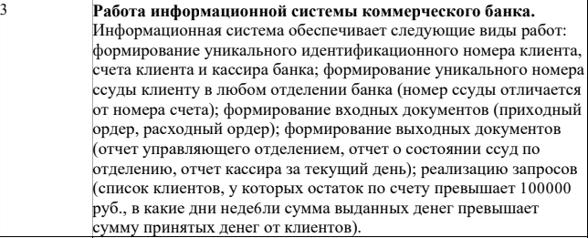

**Краткий теоретический материал:**

Имеются четыре основных типа стрелок, используемых в диаграммах IDEF0:

1. Input (Вход).
2. Control (Управление).
3. Output (Выход).
4. Mechanism (Механизм).

Формируется ICOM-акроним для категорий информации, представленных четырьмя типами стрелок. Рассмотрим более подробно каждый тип стрелки.

**Стрелки входа** (arrows Inputs) представляет собой материал или информацию, которая использована или преобразована работой для получения результата (выхода). Стрелка входа рисуется как входящая в левую сторону (грань) работы. Стрелки входа являются необязательными,

так как некоторые действия могут ничего не преобразовать или изменять (заменять). Для IDEF0 они принудительны, но можно их не устанавливать.

**Стрелки управления** (arrows Controls) – правила, стратегии, процедуры или стандарты, которыми руководствуется работа. Так как средство Control управляет поведением работы, для гарантии создания желательного выхода каждая работа должна иметь, по крайней мере, одну стрелку управления. Стрелку управления всегда вводят в верхнюю грань IDEF0 поля работы. Средство управления часто представляют в форме правил, инструкций, полисов, процедур (или стандартов). Они влияют на работу, но фактически не используются для формирования выхода. Средство управления может также использоваться для того, чтобы описать элементы (пункты), которые запускают или приостанавливают работу.

**Стрелки выходов** (arrows Outputs) – представляет собой материал или информацию, которые формируются в результате выполнения соответствующей работы. Каждая работа должна иметь, по крайней мере, одну стрелку выхода. Работа без результата не имеет смысла и не должна моделироваться (или, как минимум, должна быть рассмотрена как кандидат на устранение).

**Стрелки механизмов** (arrows Mechanisms) – ресурсы, которые исполняют работу. В качестве механизмов могут рассматриваться персонал предприятия, машины и (или) оборудование, которые обеспечивают и предоставляют энергию, необходимую для успешного выполнения работы. Стрелка механизма рисуется как входящая в нижнюю грань работы.

**Практическое задание**

Коммерческий банк получает заявки на кредитования клиентов, которые необходимо рассмотреть и принять решения о предоставлении или отказе кредита

Средствами управления являются банковские документы и нормативные акты. Механизмами сотрудники банка и ПК. На выходе клиент получает и график погашения кредита, заключение на кредитную заявку и в случае одобрения сумму кредита.

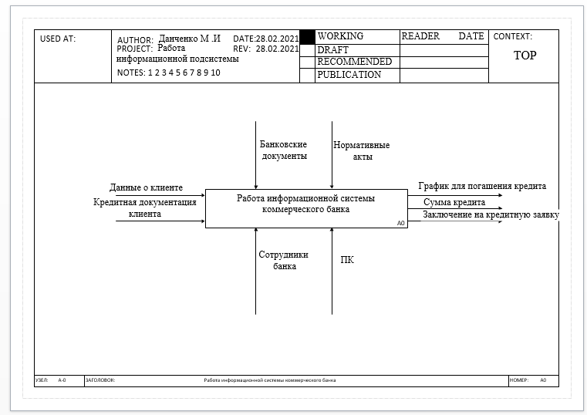

Рисунок 1 – Контекстная диаграмм

**Вывод:** Были усвоены принципы применения стандарта моделирования данных IDEF0 и получены навыки построения контекстной диаграммы.